Hola ! Com estàs?
Aquesta setmana et proposo dos experiments per fer a casa. Has de fer un d’ells però si t’animes pots fer els dos !
El retorn de la feina pot ser :

- Amb un dibuix de l’experiment i respon les preguntes.
- Una foto o un vídeo i respon les preguntes.
- Respon només les preguntes que veuràs a l’activitat.

Recorda que aquest treball és quinzenal i la data màxima d’entrega serà el divendres 5 de juny.
IMPORTANT !!
Al fer el retorn de l’activitat cal revisar:

- Adreça correu electrònic: mtellez@xtec.cat
- Assumpte: Medi natural i el teu nom.
Gaudeix molt i fins la propera !

EXPERIMENT 1 _________________


- CUCS DE SABÓ

- MATERIAL
- Una ampolla petita o gran de plàstic (sortirà més o menys escuma segons la mida)
- Tisora
- Un mitjó (aprofiteu per a reciclar els que misteriosament es queden sense parella)
- Una goma elàstica
Per a fer l’escuma:
- Plat o safata
- Aigua
- Sabó rentavaixelles
- Colorant alimentari (opcional)

- PROCEDIMENT

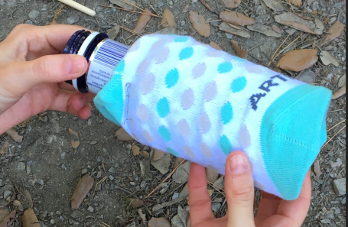
- Retalla l’ampolla per la meitat. Demana l’ajuda d’un adult perquè s’ha de fer certa pressió.

- Cobreix la part de l’ampolla amb el mitjó .

- Amb l’ajut d’una goma elàstica fixa el mitjó a l’ampolla.
- En un plat o safata posa dues parts d’aigua per una de sabó (et recomano Fairy, per fer l’escuma, és una molt bona opció) i barreja.
- Impregna el mitjó en el sabó i acte seguit bufa.
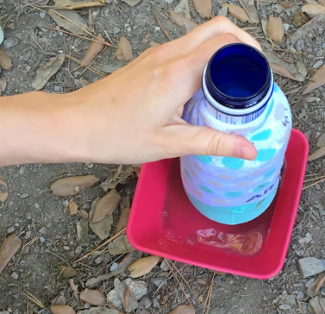
- Si vols que l’escuma surti de colors, aplica unes gotes de colorant alimentari sobre el teixit.
El joc té múltiples possibilitats: crear núvols i jugar a enlairar-los, fabricar serps de bombolles, fer petits flocs en el terra que formin dibuixos, etc. Si a més s’utilitza colorant alimentari el joc cobra una gran bellesa.

Et passo l’adreça per si necessites visualitzar el procediment (és el mateix experiment).

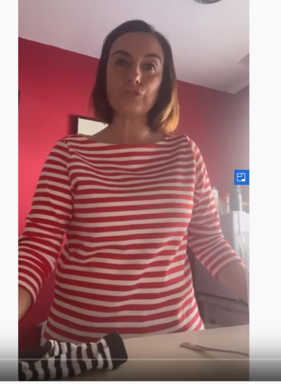
httpps://www.instagram.com/tv/B-97ucvp1-G/?igshid=78o445b26m2u

https://www.youtube.com/watch?v=AKD1FFcKXTU

- HIPÒTESI (Abans de fer l’experiment)

- Què creus que passarà quan bufem ?

- RESPON :
- Les teves hipòtesis s’han apropat al què realment ha passat?

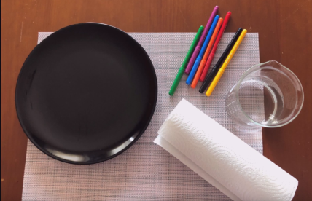
EXPERIMENT 2 ________________
- DIBUIXOS SORPRESA

- MATERIAL
- Recipient fondo
- Aigua
- Paper de cuina
- Retoladors

- PROCEDIMENT

- Agafa un full de cuina i el doblegues per la meitat.
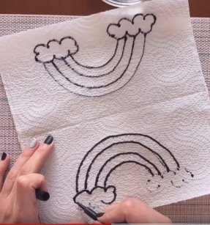
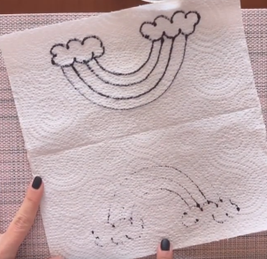
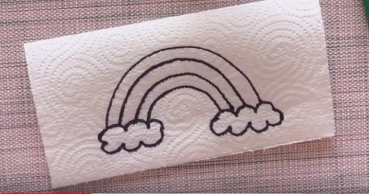
- Fes un dibuix amb els retoladors en una de les meitats. Fes el dibuix de color negre perquè es vegi millor. Pressiona una mica perquè quedi calcat a l’altra meitat . Després el repasses .

- Pinta la última part que has dibuixat. Sense pressionar molt que no es trenqui el paper
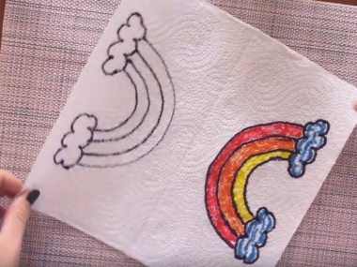
- Posa l’aigua dins del recipient.
- Doblega el full de cuina.

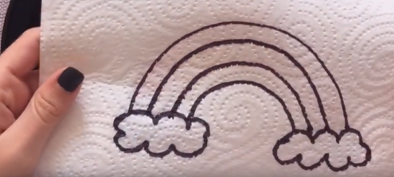

- Posa el paper dins del plat d’aigua.

Et passo l’adreça per si necessites visualitzar el procediment.
https://www.youtube.com/watch?v=eEuwJyMyKU8
- HIPÒTESI (Abans de fer l’experiment)

- Què creus que passarà quan posem el tovalló a l’aigua ?

- RESPON :
- Les teves hipòtesis s’han apropat al què realment ha passat?

VALORACIÓ :
- Com valores l’experiment. Marca amb una creu la teva resposta
 |   Molt fàcil |   Fàcil | 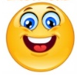  Normal |   Difícil
Experiment 1
Experiment 2

- I la teva feina?
 |   MOLT |   FORÇA |   UNA MICA | GENS  
He necessitat ajuda?
Estic content/a de com he treballat?

